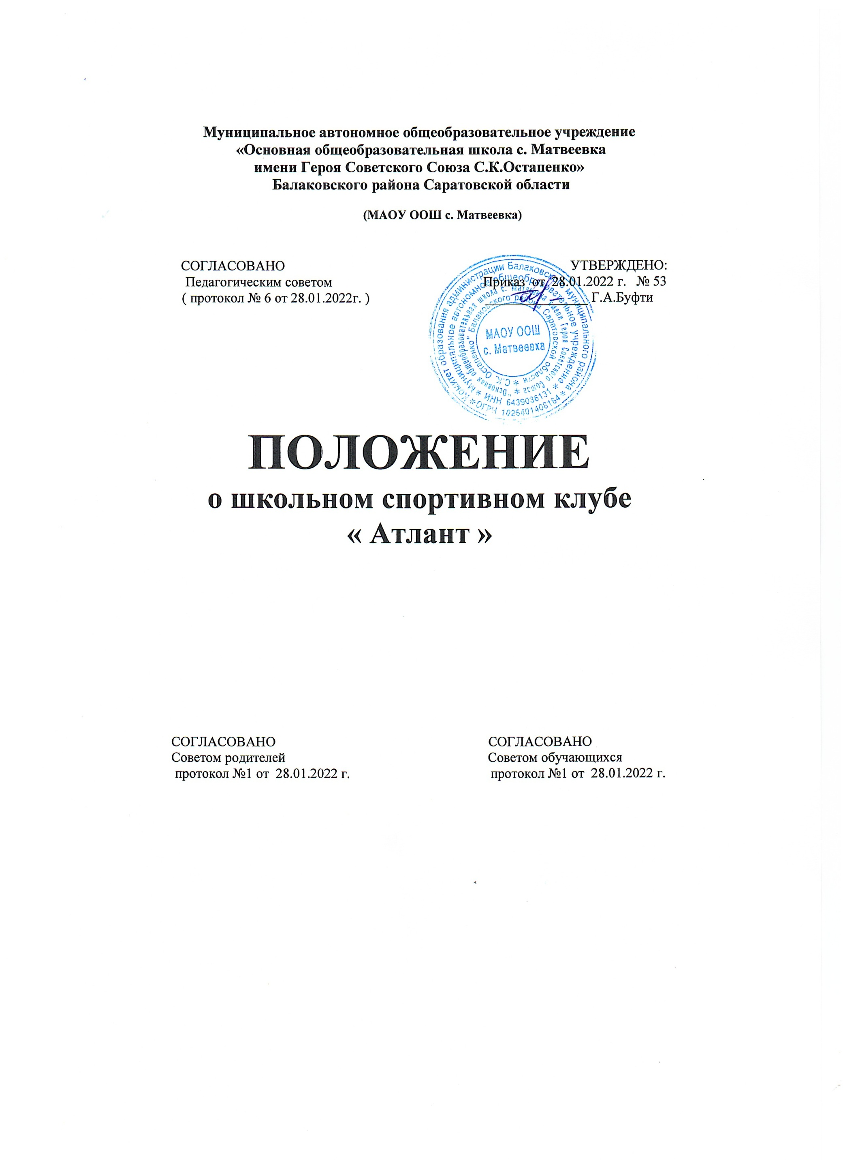

# Общие положения

Школьный спортивный клуб — общественная организация учителей и учащихся, способствующая развитию физической культуры, спорта в школе. Школьный спортивный клуб создается с целью организации и проведения спортивно-массовой работы в образовательном учреждении во внеурочное время. Общее руководство клубом осуществляется Советом физической культуры клуба. Состав Совета физической культуры клуба утверждается приказом директора образовательного учреждения. Школьный спортивный клуб должен иметь название.

# Задачи спортивного клуба

Задачами спортивного клуба являются:

* активизация физкультурно-спортивной работы и участие всех учащихся в спортивной жизни школы;
* укрепление здоровья и физического совершенствования учащихся общеобразовательных школ на основе систематически организованных и обязательных внеклассных спортивно-оздоровительных занятий всех детей;
* закрепление и совершенствование умений и навыков учащихся полученных на уроках физической культуры, формирование жизненно необходимых физических качеств;
* воспитание у школьников общественной активности и трудолюбия, творчества и организаторских способностей;
* привлечение к спортивно-массовой работе в клубе родителей учащихся школы;
* профилактика таких асоциальных проявлений в детской и подростковой среде, как наркомания, курение, алкоголизм, выработка потребности в здоровом образе жизни.

# Функции клуба

ОСНОВНЫМИ функциями школьного спортивного клуба являются:

* обеспечение систематического проведения внеклассных физкультурно- спортивных мероприятий с учащимися;
* организация постоянно действующих спортивных секций и групп общей физической подготовки для учащихся;
* проведение внутришкольных соревнований, товарищеских спортивных встреч между классами согласно календаря спортивно-массовых мероприятий на учебный год;
* организация участия в соревнованиях, проводимых органами управления образования;
* проведение спортивных праздников, показательных выступлений ;
* проведение широкой пропаганды физической культуры и спорта в школе;
* расширение и укрепление материально-технической базы школы (оборудование школьных спортивных сооружений и уход за ними, ремонт спортивного инвентаря);
* формирование сборных команд образовательного учреждения для участия в соревнованиях более высокого ранга (городские, районные и краевые соревнования).

# Организации работы спортивного клуба школы

Общее руководство деятельностью спортивного клуба школы осуществляет учитель физической культуры.

# Структура Совета клуба.

Непосредственное организационное и методическое руководство осуществляет председатель Совета спортивного клуба, учитель физкультуры, назначаемый директором школы. Руководство работой в классах осуществляют физкультурные организаторы, избираемые на учебный год.

Спортивный клуб ежегодно на своем собрании избирает Совет физической культуры из 5-9 человек (заместитель председателя, секретарь, председатель коллегий судей члены Совета), который непосредственно руководит его работой. Между членами Совета распределяются обязанности по руководству комиссиями: спортивно-массовой работы, организационно- методической работы, пропаганде физической культуры и спорта, подготовке общественных инструкторов и судей, хозяйственной, шефской и др.

# Права Совета спортивного клуба

Совет имеет право:

принимать учащихся в состав клуба и исключать из него;

* представлять списки активистов, физкультурников и спортсменов для поощрения и награждения дирекцией школы и вышестоящими физкультурными организациями;

- пользоваться спортивным инвентарем, оборудованием и сооружениями;

# Обязанности членов спортивного клуба школы

Член спортивного клуба школы обязан:

* посещать спортивные секции по избранному виду спорта;
* принимать активное участие в спортивных и физкультурно- оздоровительных мероприятиях школы;
* соблюдать рекомендации врача по вопросам самоконтроля и соблюдения правил личной гигиены;
* ежегодно сдавать нормативы по физической культуре;
* способствовать укреплению материально-спортивной базы школы,
* бережно относиться к имуществу спортклуба и спортивному инвентарю. Член спортивного клуба имеет право совмещать посещение секций по различным видам спорта в случае успешной учебы в школе.

# Документация клуба, учет и отчетность.

В спортивном клубе школы ведется следующая документация:

-календарнывй план спортвно-массовых и оздоровительных мероприятий школы, района на учебный год

* журнал учета занятий спортвных секций
* положение о ШСК

приказ по школе об открытии ШСК

* списочный состав совета клуба

-списки физоргов

-информационный стенд о деятельности ШСК ( название, календарный план мероприятий, зкран проведения соревнований по классам, поздравление победителей и призеров )

* расписание занятий

-журнал групп занимающихся в спортивных секциях

-протокол соревнований по видам спорта, положения и другие материалы

* контрольные нормативы по общей и специальной физической подготовке

-результаты и итоги участия в соревнованиях школы, района и т.д.

-правила по технике безопасности при проведении учебно- тренировочных занятий и спортивно-массовых мероприятий

* должностные инструкции.

# Планирование работы клуба

Внеклассная физкультурно-спортивная работав школе, планируется на учебный год. В план включаются следующие разделы:

1. Организация работы по физическому воспитанию учащихся класса, школы.
2. Физкультурно-оздоровительная и спортивно-массовая работа.
3. Совместная работа с управляющем советом школы и родительскими комитетами классов школы.
4. Работа по укреплению материально-технической базы спортивного клуба школы.